Формирование накладных CMR в Портале ТК-2

4.6 Формирование накладной CMR

В Портале существует два способа формирования накладной CMR:

- создание накладной CMR «с нуля»
- создание накладной CMR на основе копии другой накладной

4.6.1. Формирование новой накладной CMR (создание накладной CMR «с нуля»)

Чтобы создать новую «пустую» накладную CMR необходимо перейти в журнал CMR для заданного маршрута. Для этого выбрать в «дереве» из доступных маршрутов нужный маршрут; выбрать пункт (см. рис. 38)
В главном меню журнала CMR выбрать пункт

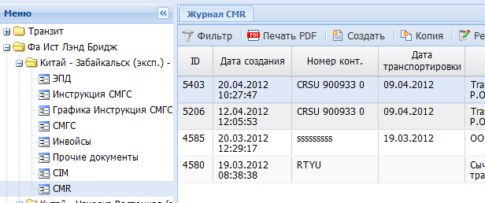

Рис. 38 Журнал CMR для выбранного маршрута

Для заполнения откроется пустой бланк накладной CMR (см. рис. 39)

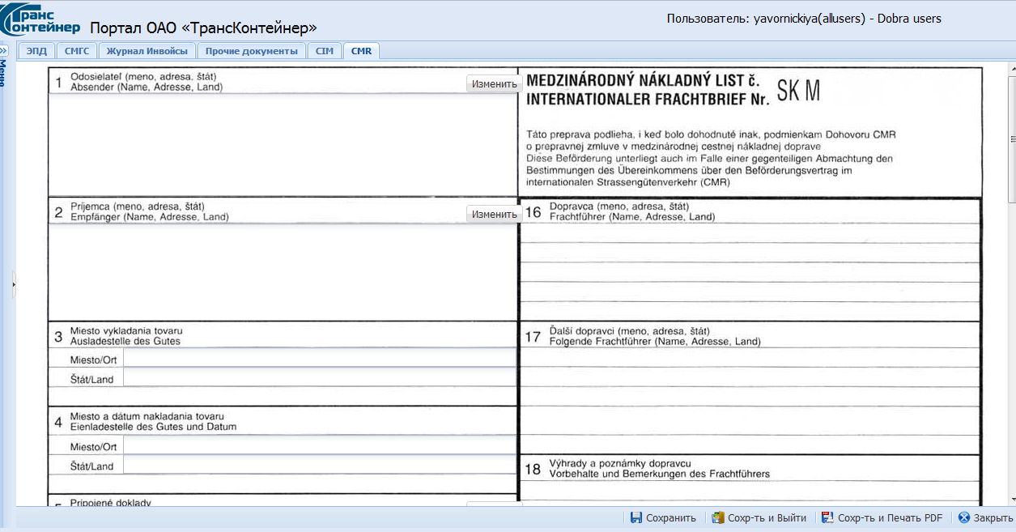

Рис. 39 Форма с пустым бланком накладной CMR

Для заполнения и редактирования граф накладной CMR, необходимо нажать кнопку на соответствующей графе (см. рис. 40). Откроется форма для редактирования выбранной графы

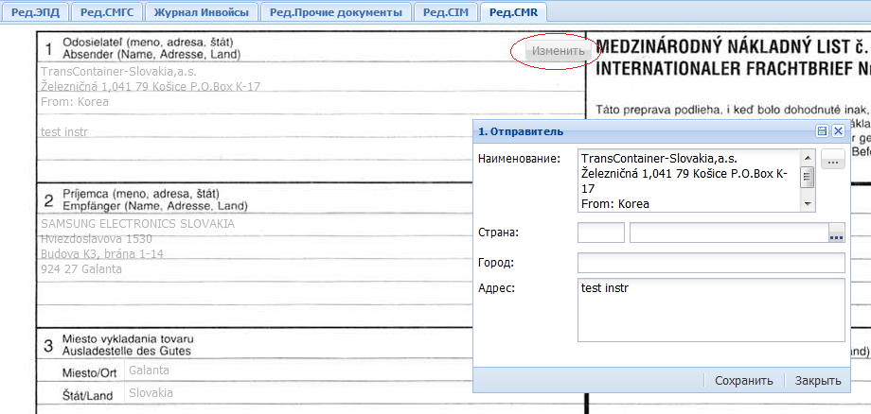

Рис. 40 Редактирование выбранной графы накладной CMR.

Для заполнения графы из справочника или классификатора необходимо нажать кнопку
Откроется форма поиска по справочнику (см. рис. 41)
Для занесения данных из справочника необходимо дважды щелкнуть мышкой выбранной позиции.

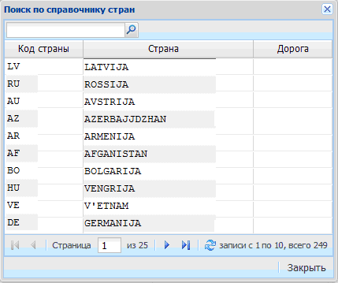

Рис. 41 Заполнение графы с помощью справочника

При редактировании форм содержащих несколько позиций, для добавления позиции необходимо нажать кнопку , для удаления позиции нажать кнопку (см. рис. 42).

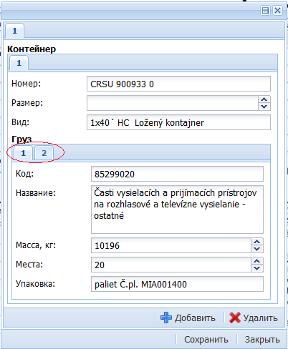

Рис. 42 Добавление позиции в форму редактирования

Заполнение и редактирование дат может производиться как в ручную, так и с помощю календаря (см. рис. 43).

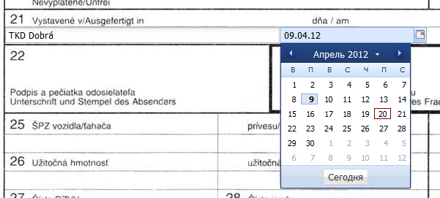

Рис. 43 Редактирование даты

Чтобы сохранить созданную накладную CMR с внесенными данными необходимо нажать кнопку или , расположенные в правом нижнем углу формы.

4.6.2 Копирование накладной CMR

В журнале CMR необходимо выбрать запись, соответствующую CMR, с которой нужно сделать копию. В главном меню журнала CMR нажать кнопку .(см. рис. 44).

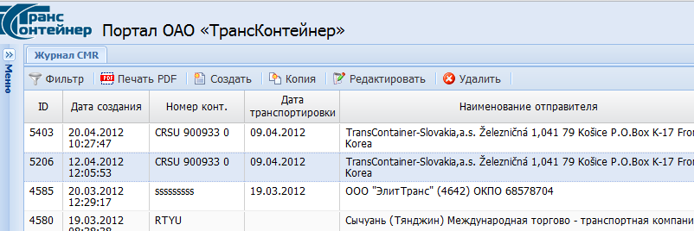

Рис. 44 Выбор накладной CMR в журнале для копирования

Откроется форма со скопированной накладной CMR (см. рис. 45).

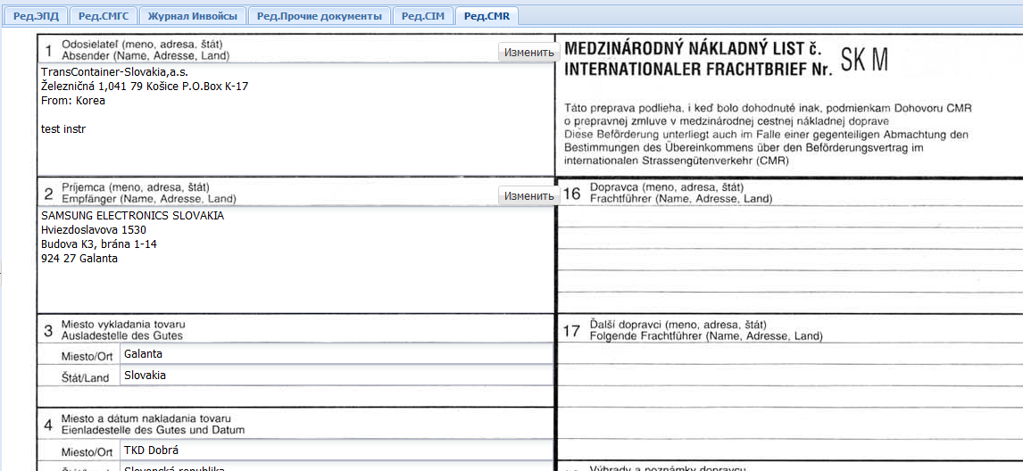

Рис. 45 Копия CMR

При необходимости, в форме можно редактировать данные накладной CMR.
Процесс ввода и редактирования граф накладной CMR описан в пункте 4.6.1
Чтобы сохранить скопированную CMR с внесенными данными необходимо нажать кнопку или , расположенные в правом нижнем углу формы.

4.6.3 Дополнительные сведения и возможности в работе с накладной CMR

Реализована возможность печати накладной CMR на бланк. Печать накладной CMR возможна двумя способами:
- нажать кнопку 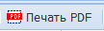 в главном меню журнала CMR

- нажать кнопку 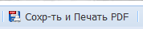 в форме редактирования накладной CMR

